Icommha

3.2
Voor de feedbacksessie een feedback formulier maken gebaseerd op de kernkwadranten.
Feedback geven aan 3 personen
Feedback krijgen van 3 personen
Dit mogen 6 verschillende personen zijn.
Omschrijf de context en de reactie van de personen na de feedback gegeven of gekregen te hebben.

Jouw voorbereiding op de sessie; De drie kwadranten.
Bewijs van deze begeleide feedbacksessie;
De ontvangen feedback van medestudenten. De kernkwadranten
Korte evaluatie op dit feedbackmoment (max 300 woorden).
Had jij iets aan de ontvangen feedback? Heb jij waardevolle feedback aan anderen gegeven? Wat maakte de feedback waardevol. Wat niet? Hoe had het wel waardevol kunnen zijn?

Notities

Gegeven
TODO Reflectie over de Waarom rust vs traagheid vs opgefokt, de mannier waarop ik het doe / methode met concreet voorbeeld

Fadi
Kernkwalitiet | Valkuil | Allergie | Uitdaging

Bas
Kernkwalitiet | Valkuil | Allergie | Uitdaging
Aanpassingsvermogen | Onderdanigheid | Dictatoriaal | Initiatief

Bart

Kernkwaliteit | Valkuil | Allergie | Uitdaging
Behulpzaam | Opoffering | Egoïsme | Autonomie
Betrouwbaar | Saai | Arbitrair | Innovatief
Eerlijkheid | Botheid | Manipulatie | Tact
Gedisciplineerd | Starheid | Chaos | Flexibiliteit
Nuchterheid | Afstandelijkheid | Zweverigheid | Meelevendheid
Ontvankelijkheid | Afwachtend | Ongenuanceerdheid | Stelling nemen
Vriendelijk | Braafheid | Genadeloosheid | Lef
Zorgvuldig | Pietluttigheid | Nonchalance | Losheid

Gekregen
Fadi
Kernkwalitiet
Geduldig

Is behoedzaam met een label aan mensen te koppelen. Een label koppelen kan immers betekenen dat deze persoon zijn of haar gedrag hierdoor beïnvloed. Half terughouden, het maat niet uit waarvoor label je aan iemand koppelt het is altijd een grijs gebied. Bent geduldig totdat mensen misbruik van je maken. In het zelfde hokje hoort luisteren. Niet een directe reactie, maar eerst de tijd nemen om dit te processen.
Rustig, conservatief, eerst internalizen daarna pas conclusies trekken

Half terughouden, en rekening houdend met dat deze karaktereigenschappen niet zwart wit zijn. Heb ik de volgende karaktereigenschappen van Fadi ontvangen.
Geduldig, observerend, Rustig, conservatief, en gedachte goed eerst eigen maken voordat je conclusies trekt

Kernkwaliteit | Valkuil | Allergie | Uitdaging
Geduldig | Passief | Drammerig | Daadkrachtig
Rust | Traagheid | Opgefokt | Energiek
Behoedzaamheid | Besluiteloosheid | Onbezonnenheid | Slagvaardigheid
Observatief | Afwachtend

TODO Reflectie over de Waarom rust vs traagheid vs opgefokt, de mannier waarop ik het doe / methode met concreet voorbeeld

Bas
Kernkwalitiet
Analitiisch, gedreven, naukeurigheid, verantwoordelijkheid, vriendelijk, zelfstandig

Bart

Enthausiasme, behulpzaam omdat elke keer wanneer we wat organiseren ik bereid ben om te helpen.

Valkuil koppig kenkwaliteit standvast
Kan goed in dingen investeren en heel diep gaan
Wanneer ik niet in dinngen geintereseerd ben is het heel moeilijk om mij daarvoor te motiveren

Vriendelijk, behulpzaam, makkelijk mee te praten. Sociale aspect.

Bart voor zichzelf
Empathie | Sentimenteel | Afstandelijkheid | Beschouwen

Uitdaging voor met onbekende mensen omgaan
Geduldig, enthausiasme pessimisme laat hij niet altijd zien.

Improvisatie. He thrives in chaos
In het interview zijn 3 gesprekken gevoerd, met Bas, Bart en Fadi. Bas is een 2e jaar Informatica student, Bart is recent afgestudeerd van Informatica en Fadi is een Software Engineer.

Na het eerste gesprek met Bas ben ik tot de conclusie gekomen dat in plaats van naar één kernkwaliteit te kijken, is het van belang dat er ook naar de combinaties van verschillende kernkwadranten te kijken.

Ook is het van belang dat de geïnterviewde zelf en voor zichzelf een selectie maken van voorbeelden in de onderstaande link. Deze is ook gebruikt voor een start punt van mogelijke opties.

Het tweede gesprek met Bart vond ik al veel beter gaan. In het eerste gesprek met Bas zijn wij vooral begonnen met de kernkwaliteiten, om daarna de valkuil, allergie, en uitdaging te bepalen. In het gesprek met Bart zijn we vanuit een opvallend karaktereigenschap, hierbij maakt het niet uit of dit een kernkwaliteit, valkuil, of allergie is. Zo zij Bart bijvoorbeeld dat ik soms wel koppig kan zijn. Hiervan hebben wij de volgende kernkwadrant voor gemaakt.

Kernkwaliteit | Valkuil | Allergie | Uitdaging
Standvast | Koppig | Wispelturig | Flexibiliteit

Dit kernkwadrant heeft mij vertrouwen gegeven in dat ik standvastig kan zijn, en heeft mij een uitdaging van flexibiliteit gegeven.

In het laatste gesprek met Fadi heeft hij laten weten dat hij behoedzaam is met een label aan mensen te koppelen. Een label koppelen kan immers betekenen dat deze persoon zijn of haar gedrag puur door het label beïnvloed. Alhoewel ik het eens ben dat je waakzaam moet zijn dat je mensen niet in een hokje stopt en mogelijk vooroordelen over deze persoon trekt, vind ik wel dat het invullen van bijvoorbeeld kernkwadranten perspectief kan geven.

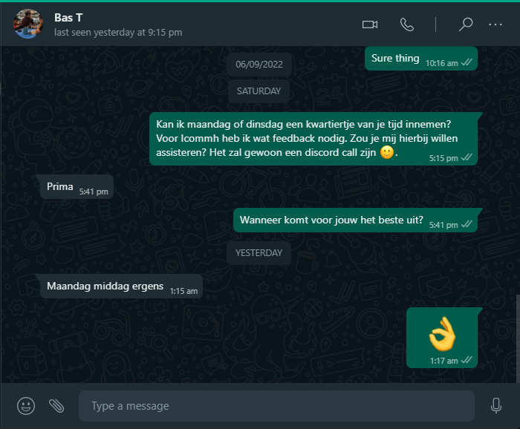

Bewijs
Bas

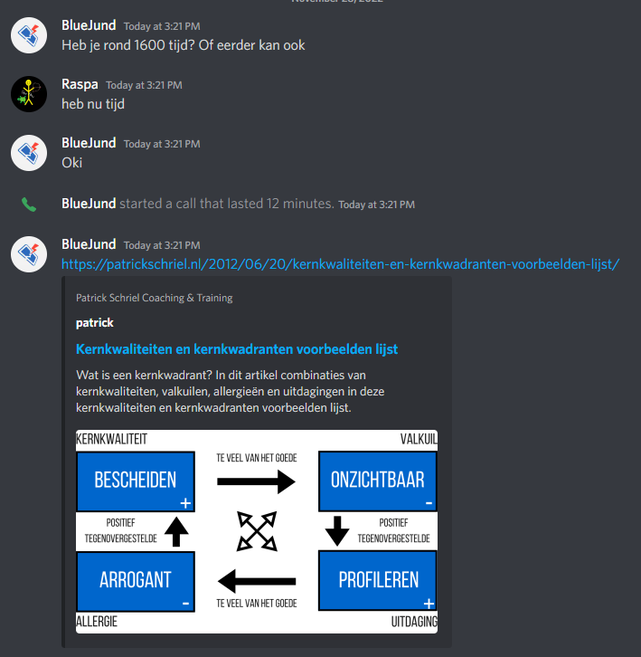

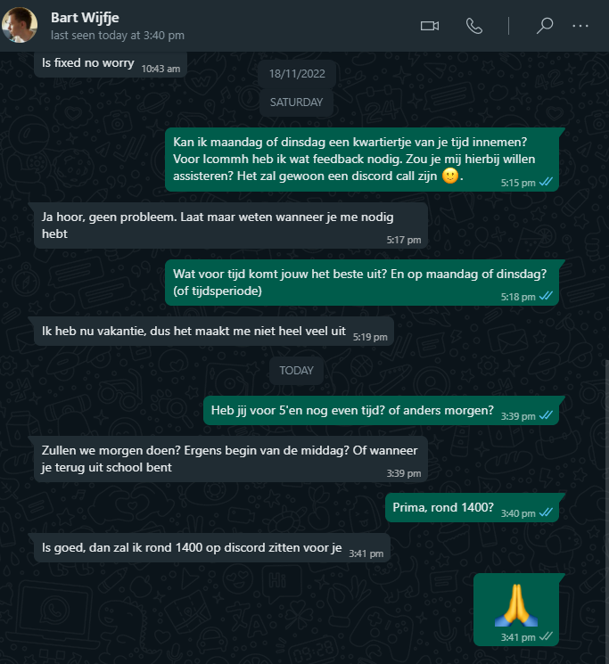

Bart

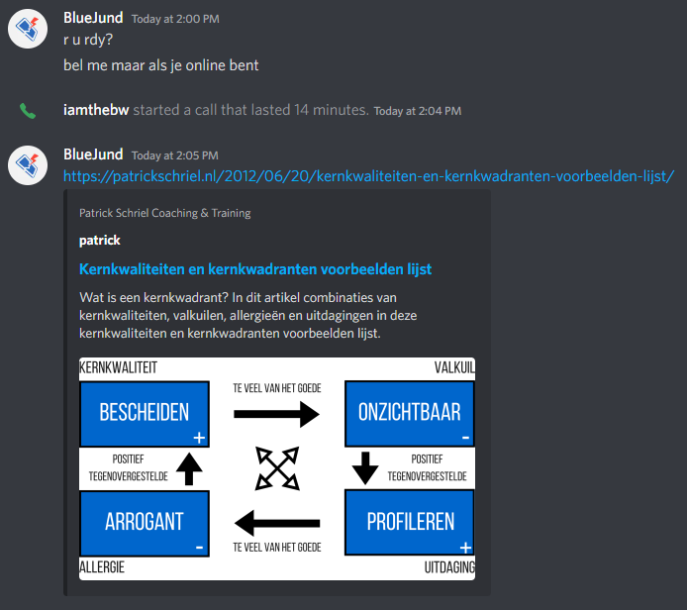

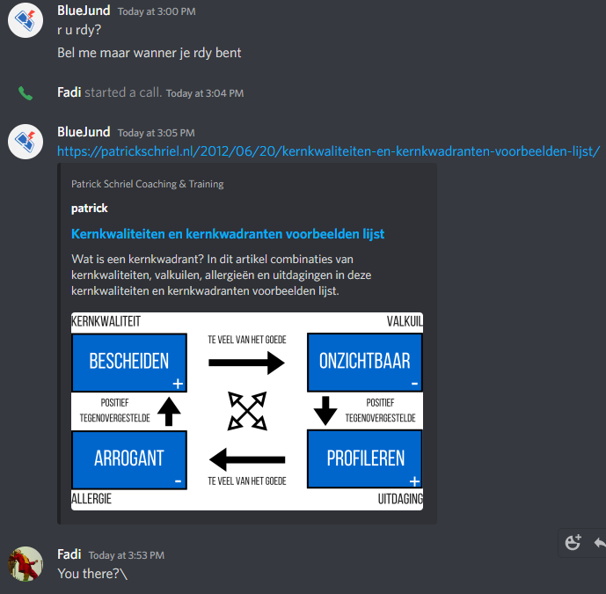
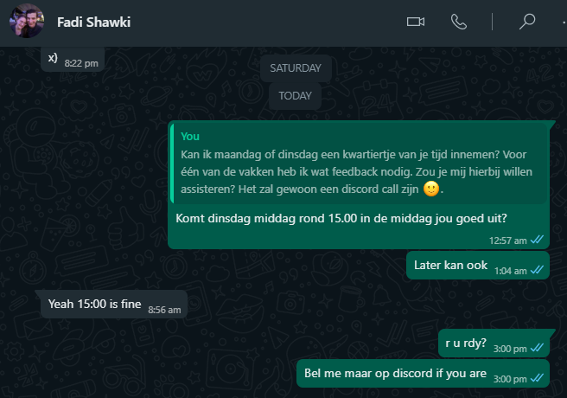

3.3
